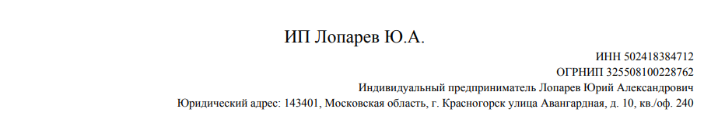

Коммерческое предложение

В ответ на ваш запрос ИП Лопарев Ю.А. направляет ценовое предложение на поставку одноразовых электродов. Ценовое предложение учитывает все условия закупки, указанные в вашем запросе.
Электрод одноразовый для ЭКГ 22х34 мм. F9049/RU2234ТАВ (упак./ 100 шт.) Fiab, Италия | 5 | упаковка | 2000,00 | 10 000,00
Итого : 10 000,00 без НДС

Срок действия ценового предложения 10 дней. Срок поставки 10 календарных дней.


